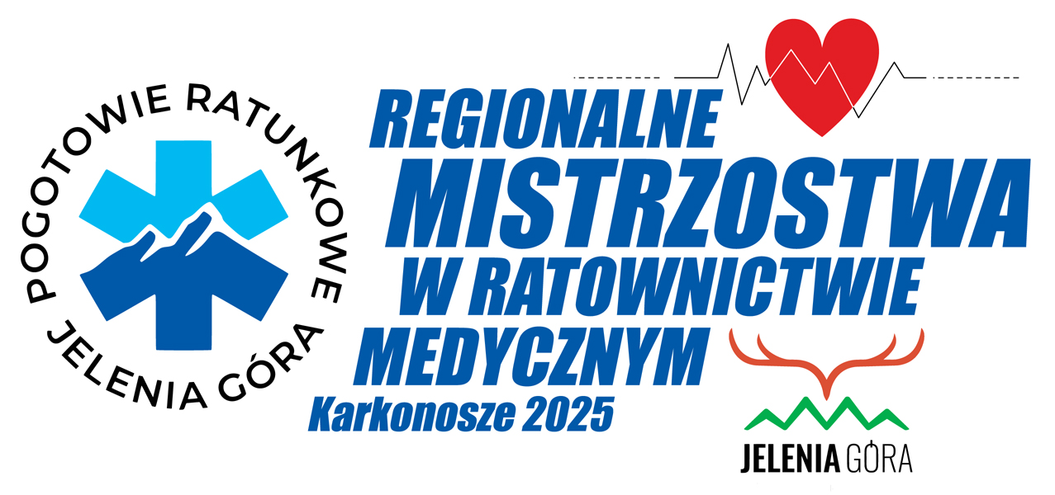

Formularz zgłoszenia – zespoły/obserwator
Regionalne Mistrzostwa Polski w Ratownictwie Medycznym
Jelenia Góra 25 – 27 czerwca 2025 r.

1. | Data zgłoszenia:
2. | Numer zgłoszenia:*
3. | Pełna nazwa firmy:
4. | NIP:
5. | Miejscowość, kod pocztowy:
6. | Ulica, numer lokalu:
7. | Nr telefonu:
8. | Nr faksu:
9. | e-mail:
10. | Imię i nazwisko członka zespołu pierwszego  wraz z numerem telefonu: | Funkcja w zespole
 | 1. | 1.
 | 2. | 2.
11. | Imię i nazwisko członka zespołu drugiego  wraz z numerem telefonu: | Funkcja w zespole
 | 1. | 1.
 | 2. | 2.
12. | Obserwator (imię i nazwisko): | Obserwacja zadań  nocnych |  | Obserwacja zadań dziennych
13 | Osoba upoważniona do kontaktu oraz telefon kontaktowy

Potwierdzam zgodność powyższych danych z rzeczywistością oraz z Regulaminem Regionalnych Mistrzostw w Ratownictwie Medycznym Jelenia Góra 25-27 czerwca 2025 r.
miejscowość | data | podpis, pieczęć
Uprzejmie prosimy o odesłanie wypełnionego formularza zgłoszeniowego oraz oświadczenia
w nieprzekraczalnym terminie do dnia 30 kwietnia 2025 r. (decyduje kolejność zgłoszeń)
- skan na e-mail: mistrzostwa@pogotowiejg.pl

Opłata za uczestnictwo wynosi:
- zawodnik - 2.300,00 PLN
- obserwator - 2.900,00 PLN + 23% VAT
Prosimy o dokonywanie wpłat za uczestnictwo oraz przesłanie potwierdzenia dokonania przelewu
do dnia 15 maja 2025 r.
Niedokonanie wpłaty w terminie równoznaczne jest z rezygnacją udziału w zawodach.
Wpłaty należy dokonać na:
Pogotowie Ratunkowe
w Jeleniej Górze
Millennium Bank S.A 14 1160 2202 0000 0005 4137 4139
tytuł przelewu: „Regionalne Mistrzostwa w Ratownictwie Medycznym 25-27 czerwca 2025 r.”
*wypełnia organizator
** Cena dla uczestnika – członka zespołu w przypadku złożenia oświadczenia VAT – zwolnienie
W przypadku braku oświadczenia należy doliczyć 23% VAT, czyli 2.300,00 zł + 23% VAT

